
Pressemitteilung
Hochflexible Ethernet-Leitung der Kategorie 6A für industrielle Automationsanwendungen
Nexans auf der Hannover Messe 2015, 13. bis17. April, Halle 13, Stand C45
Datenübertragungsrate von 10 GBit/s für Schleppkettenanwendungen
Hannover, 13. April 2015 – Die neue Cat-6A-Leitung der Motionline®-Produktlinie von Nexans überträgt bis zu 10 GBit/s und ist in der Lage, mindestens drei Millionen Biegezyklen bei 10 x d in der Schleppkette standzuhalten. Damit setzt sie bei den zunehmenden Datenmengen in der Industrie einen neuen Standard für Industrial Ethernet. Die neue Industrial-Ethernet-Leitung wurde für Anforderungen von Industrie-4.0-Anwendungen wie z.B. jene von beweglichen und hochauflösenden Vision-Systemen entwickelt. Die Leitung wurde im Motion Application Centre von Nexans Deutschland in Nürnberg getestet und entspricht allen bedeutenden internationalen Standards.
Der minimale Biegeradius des neuen Kabels entspricht dem Zehnfachen seines Durchmessers. Die Leitung überträgt Signalfrequenzen von bis zu 500 MHz und überzeugt durch ein reduziertes Nebensprechen und Systemrauschen. Sie ist außerdem unempfindlich gegenüber wiederkehrenden, heftigen Bewegungen. Zum Schutz von Mensch und Ausrüstung im Brandfall ist die PUR-Kabelummantelung, halogenfrei, außerdem abriebfest und ölbeständig.
„Wir sind stolz, mit der neuen Cat-6A-Leitung ein Produkt präsentieren zu können, dass die Anforderung höchster Datenvolumen in der Industrie auch bei dauerbewegtem Einsatz und härtesten Umgebungsbedingungen schon heute zuverlässig erfüllt“, sagt Philipp Teepe, Marketing Manager Automation bei Nexans. „Nexans wird die Weiterentwicklung der Automatisierungstechnik auch weiterhin mit innovativen Lösungen aktiv begleiten.“
(etwa 1.500 Zeichen)

Bild: large_150414[1].jpg
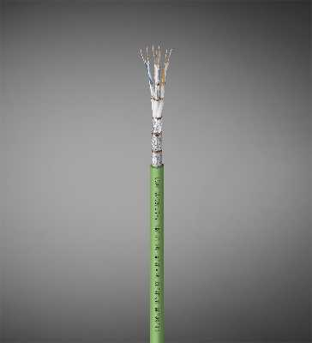
Die neue Cat-6A-Leitung kombiniert schon heute zuverlässig die Industrie-Anforderung, höchste Datenvolumen auch bei dauerbewegtem Einsatz und härtesten Umgebungsbedingungen fehlerfrei zu übertragen.

Nexans Deutschland
Nexans Deutschland gehört zu den führenden Kabelherstellern in Europa. Das Unternehmen bietet ein umfassendes Programm an Hochleistungskabeln, Systemen und Komponenten für die Telekommunikation und den Energiesektor. Abgerundet wird das Programm durch supraleitende Materialien und Komponenten, Cryoflex Transfersysteme und Spezialmaschinen für die Kabelindustrie. Gefertigt wird im In- und Ausland mit ca. 10.215 Mitarbeitern. Der Umsatz im Jahr 2014 beträgt ca. 933 Mio Euro. Durch die enge Einbindung in den Nexans-Konzern verfügt Nexans Deutschland über hervorragende Möglichkeiten zur Synergienutzung in allen Konzernbereichen. Das gilt für weltweite Projekte ebenso wie für Forschung und Entwicklung, Know-how-Austausch usw. Weitere Informationen erhalten Sie unter www.nexans.de

Weitere Informationen / Pressekontakt

Nexans Deutschland GmbH
Jutta van Bühl
Kabelkamp 20
30179 Hannover
Telefon: +49 (0)511 676-2629
Fax: +49 (0)511 676-2480
E-Mail: Jutta.van_Buehl@nexans.com
Internet: www.nexans.de
Press’n’Relations II GmbH
Ralf Dunker
Gräfstraße 66
81241 München
Telefon: +49 (0)89 5404722-11
Fax: +49 (0)89 5404722-29
E-Mail: du@press-n-relations.de
Internet: www.press-n-relations.de

